个人通讯录详细设计

1引言 4
1.1编写目的 4
1.2背景 4
1.3定义 4
1.4参考资料 4
2程序系统的结构 5
2.1数据库设计 5
2.2 系统类图 5
2.2.1 ContactColumn类图 5
2.2.2 DBHelper类图 5
2.2.3 ContactsProvider类图 6
2.2.4 Contacts类图 6
2.2.5 ContactEditer类图 7
2.2.6各类图间的关系 7
3程序（标识符）设计说明 8
3.1程序描述 8
3.1.1.Contact类的详细实现 8
3.1.2.ContactEditer类的详细实现 11
3.9存储分配 11
3.10注释设计 12
3.11限制条件 12
3.12测试计划 12
3.13尚未解决的问题 12

详细设计

1引言

1.1编写目的
根据需求分析，详细描述了系统结构、代码框架及功能模块，指导程序员按照该设计进行项目代码的编写，以准确实现需求分析中功能。

1.2背景
a.软件名称：个人通讯录
b.本项目由公司对市场需求进行深入分析后提出，由本公司自主研发，将来发布在网络上供用户下载至Android手机上运行。可根据具体情况决定是否收费。

1.3定义
文件中用到专门术语的定义和外文首字母组词的原词组。
序号 | 名词 | 注释
1 | Android | Google移动操作系统平台
2 | SQLite | 轻量级关系型数据库
3 | Activity | Android应用程序UI表现类
4 | Service | Android应用程序业务逻辑后台实现类
5 | ContentProvider | Android应用程序用于访问数据资源的提供者类

1.4参考资料
相关的参考资料：
- 需求分析文档

2程序系统的结构

2.1数据库设计
个人通讯录系统基于Android自带的SQLite数据库系统，其库文件为：contacts.db，表名称为：contacts；其具体定义如下
字段 | 类型 | 描述
_id | Integer | id
name | Text | 姓名
mobileNumber | Text | 电话
email | Text | 邮箱
company | Text | 公司
createDate | Long | 创建时间
modifyedDate | long | 修改时间

2.2 系统类图

2.2.1 ContactColumn类图
该类主要定义了系统中用到的常量，如contacts表中各字段的名称、各字段在表中的具体索引位置，以提高程序整体的可读性与可维护性。
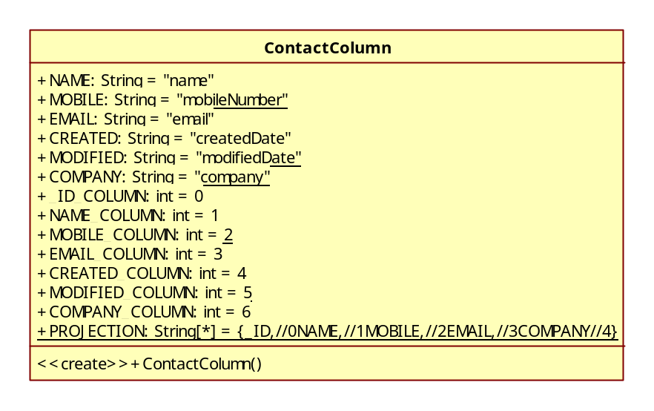

2.2.2 DBHelper类图
该类充当数据库辅助类，主要用于实现数据库的创建工作。其包含了具体的建库SQL语句。
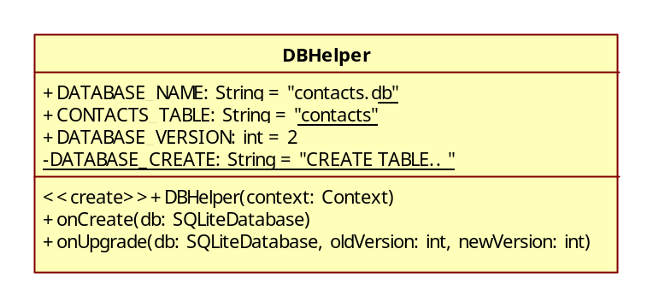

2.2.3 ContactsProvider类图
该类实现了ContentProvide类，封装了对SQLite数据库中contacts表的增删改查操作。使得具体数据库操作对View层透明。
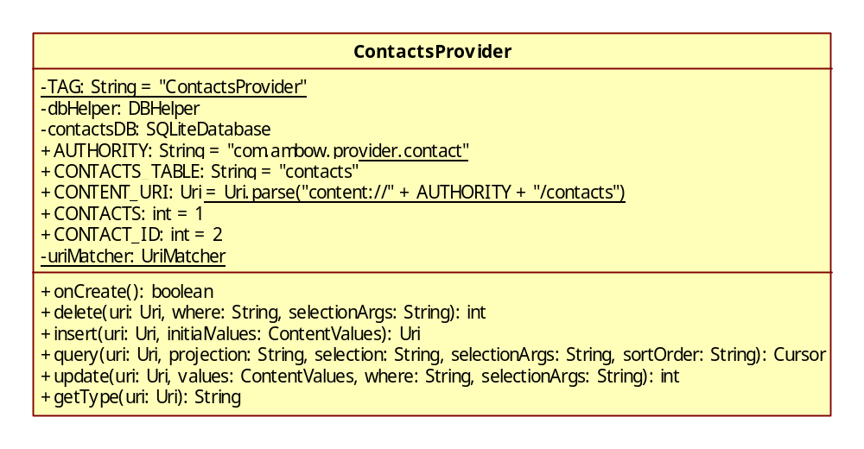

2.2.4 Contacts类图
该类实现了ListActivity类，以列表界面列出了contacts表中所用记录，并提供菜单实现记录的添加与查询操作，提供上下文菜单实现记录的编辑和删除。
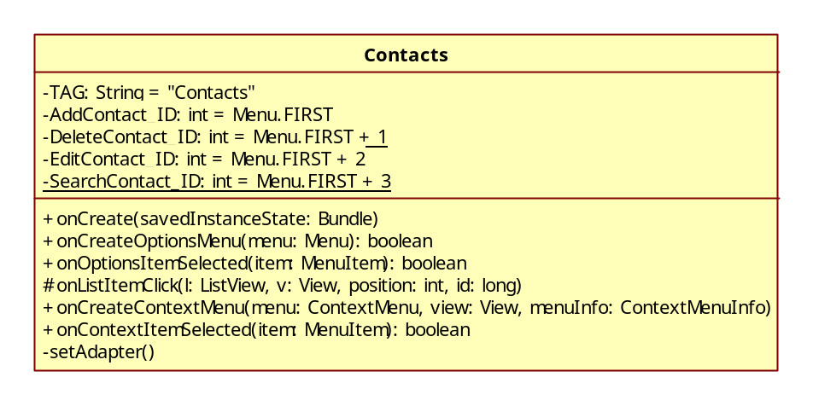

2.2.5 ContactEditer类图
该类实现了Activity类，主要实现对contacts表中记录进行增删改的界面。

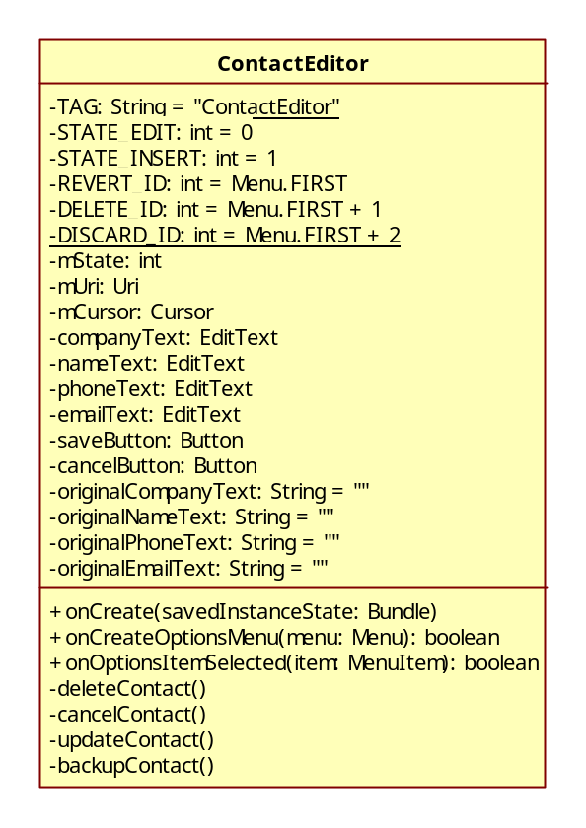

2.2.6各类图间的关系
Contacts类与ContactEdit类主要实现了系统的表示层，ContactProvide类实现了数据访问层实现了数据库的具体维护工作，而ContactColumn类与DBHelper为相应的辅助类。该体系结构设计实现了显示逻辑与存储逻辑的分离提高了系统可维护性与可扩展性。

3程序（标识符）设计说明
本节给出各类中的每个程序的运行过程。以下给出的提纲是针对一般情况的。对于一个具体的模块，尤其是层次比较低的模块或子程序，其很多条目的内容往往与它所隶属的上一层模块的对应条目的内容相同，在这种情况下，只是简单地说明。

3.1程序描述

3.1.1．Contact类的详细实现
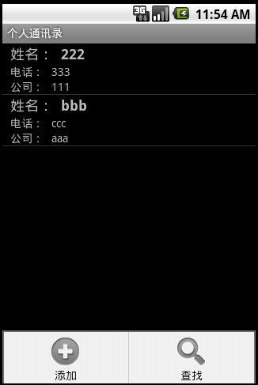
功能：展示个人信息列表。

输入项：无
输出项：个人信息列表（姓名、公司、电话）
方法：
onCreate方法通过调用managedQuery()方法访问ContactProvider以获得存放当前个人信息的 Cursor对象，然后装配SimpleCursorAdapter对象初始化ListView视图，展示个人信息列表。
在点击单个用户信息时转入ContactEdit Activity显示用户详细信息，提供界面实现用户的编辑与删除功能。
在长单击单个用户信息时以ContextMenu菜单弹出提供删除和修改功能，点击修改菜单时转入ContactEdit Activity并设置客户资料信息，单击删除菜单时调用ContactProvider的delete()方法删除该条客户信息记录并返回列表画面。
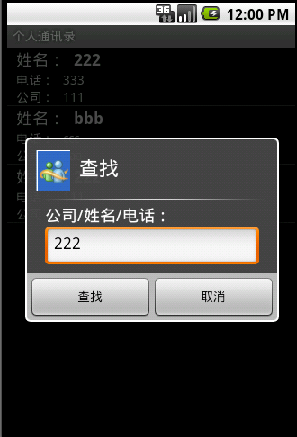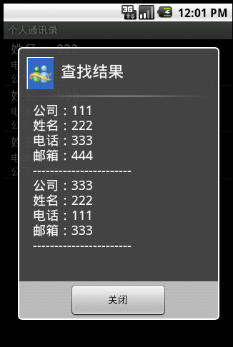
提供menu菜单实现个人信息的添加和查询功能，点击添加菜单可转向ContactEdit Activity实现添加功能，通过点击查询菜单可打开查询AlertDialog对话框，对话框功主要提供文本框，使得用户可根据姓名、公司和电话实现模糊查询。并将最终结果也以AlertDialog对话框的形式显示。

3.1.2.ContactEditer类的详细实现
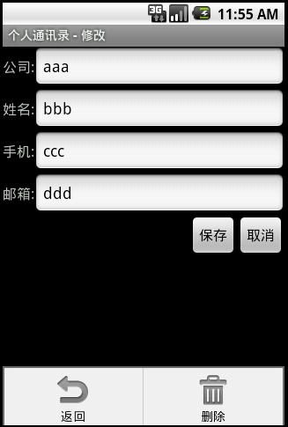
功能：添加、删除及修改个人信息
输入项：姓名、公司、电话，email
输出项：
方法：
onCreate方法初始化布局视图，以EditText控件提供个人信息的各字段视图以显示信息，方便用户录入和修改，当执行修改时，用户将信息输入域到中，并在点击保存按钮时调用ContactProvider的update()方法保存客户数据，并转回到Contact Activity显示结果，点击取消按钮时直接返回Contact Activity不做任何修改，用户也可直接点击返回菜单返回。当用户点击删除菜单时调用ContactProvide的delete()方法会直接删除该记录。

3.9存储分配
根据需要，说明本程序的存储分配（可选）。

3.10注释设计
说明准备在本程序中安排的注释，如：
- 加在模块首部的注释；
- 加在各分枝点处的注释；
- 对各变量的功能、范围、缺省条件等所加的注释；
- 对使用的逻辑所加的注释等等。

3.11限制条件
说明本程序运行中所受到的限制条件。

3.12测试计划
说明对本程序进行单体测试的计划，包括对测试的技术要求、输入数据、预期结果、进度安排、人员职责、设备条件驱动程序及桩模块等的规定。

3.13尚未解决的问题
说明在本程序的设计中尚未解决而设计者认为在软件完成之前应解决的问题。

